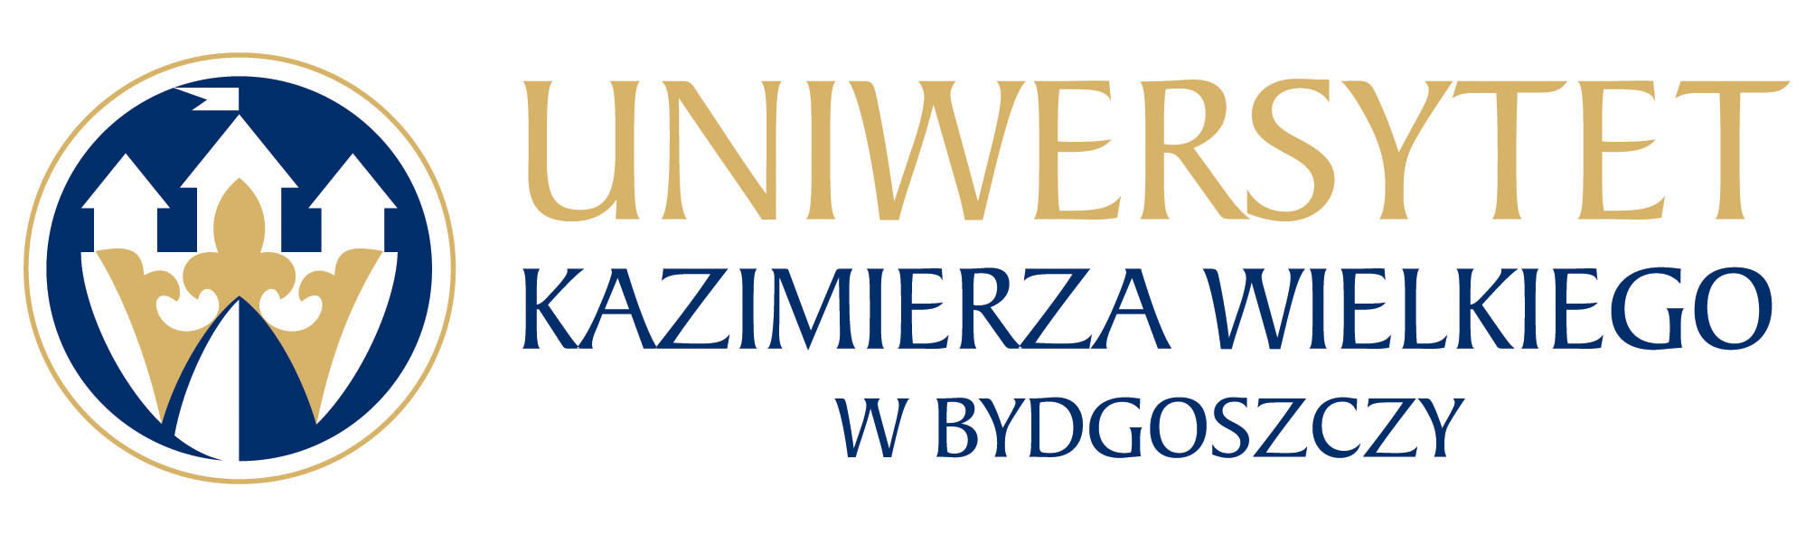
Bydgoszcz, dn. 11. 09. 2023 r.

Dotyczy: postępowania o udzielenie zamówienia publicznego na zadanie pn.: Usługa wsparcia technicznego i merytorycznego w zakresie środowiska SAP w ramach projektu „Stawiamy na rozwój UKW” realizowanego z Programu Operacyjnego Wiedza Edukacja Rozwój 2014-2020”

Numer postępowania: UKW/DZP-281-U-52/2023
Wykonawcy
według rozdzielnika

Zawiadomienie o unieważnieniu postępowania

Zamawiający – Uniwersytet Kazimierza Wielkiego w Bydgoszczy, działając na podstawie art. 260 ust. 1 ustawy z dnia 11 września 2019 r. – Prawo zamówień publicznych (Dz.U. z 2022 r., poz. 1710, dalej „Pzp”), zawiadamia o unieważnieniu postępowania o udzielenie zamówienia publicznego, na: usługę wsparcia technicznego i merytorycznego w zakresie środowiska SAP w ramach projektu „Stawiamy na rozwój UKW” realizowanego z Programu Operacyjnego Wiedza Edukacja Rozwój 2014-2020”

Uzasadnienie prawne:
art. 255 pkt 2) ustawy Pzp , w zw. z art. 226 ust. 1 pkt. 5)
Stosownie do w/w artykułu Zamawiający unieważnia postępowanie o udzielenie zamówienia, jeżeli wszystkie złożone wnioski o dopuszczenie do udziału w postępowaniu albo oferty podlegały odrzuceniu.

Uzasadnienie faktyczne:
W prowadzonym postępowaniu o udzielenie zamówienia publicznego do dnia terminu składania ofert, tj. do dnia 08-09-2023 r. do godz. 10:00 do Zamawiającego wpłynęła jedna oferta – Wykonawcy: All For One Poland Sp. z o.o., Złotniki, ul. Krzemowa 1, 62-002 Suchy Las.
Wykonawca wraz z ofertą był zobligowany złożyć przedmiotowy środek dowodowy w postaci: Ważnego certyfikatu SAP Partner Center of Expertise gwarantującego najwyższy poziom jakości świadczonych usług SAP maintenance.
Zgodnie z § 5 Rozporządzenia Prezesa Rady Ministrów z dnia 30 grudnia 2020 r. w sprawie sposobu sporządzania i przekazywania informacji oraz wymagań technicznych dla dokumentów elektronicznych oraz środków komunikacji elektronicznej w postępowaniu o udzielenie zamówienia publicznego lub konkursie, podmiotowe środki dowodowe, przedmiotowe środki dowodowe oraz inne dokumenty lub oświadczenia, sporządzone w języku obcym przekazuje się wraz z tłumaczeniem na język polski.
Jeżeli Zamawiający żąda złożenia przedmiotowych środków dowodowych, Wykonawca składa je wraz z ofertą. Jeśli wymagane dokumenty sporządzone są w obcej wersji językowej, Wykonawca ma obowiązek złożyć je wraz z tłumaczeniem na język polski. Wykonawca All For One Poland Sp. z o.o., złożył wymagany certyfikat sporządzony w języku angielskim bez tłumaczenia na język polski. Uzupełnienie brakującego tłumaczenia przedmiotowego środka dowodowego dopuszczalne jest tylko i wyłącznie na wezwanie Zamawiającego i pod warunkiem, że Zamawiający potwierdził w dokumentach postępowania możliwość wezwania do złożenia lub uzupełnienia przedmiotowych środków dowodowych. Jeżeli nie, Wykonawca nie może uzupełnić tłumaczenia przedmiotowego środka dowodowego.
Zamawiający w rozdziale VIII SWZ, w pkt. 13.13 wyraźnie zaznaczył, iż Zamawiający nie przewiduje uzupełnienia przedmiotowych środków dowodowych.
Jednocześnie Zamawiający, w pkt. 12. Ust. 1) SWZ zaznaczył, iż: przedmiotowe środki dowodowe, inne dokumenty lub oświadczenia żądane przez Zamawiającego: „gdy zostały sporządzone w języku obcym - przekazuje się wraz z tłumaczeniem na język polski”. Wykonawca jednak, nie uczynił zadość temu warunkowi w związku z tym Zamawiający uznał, iż oferta Wykonawcy jest niezgodna z warunkami zamówienia. Takie stanowisko znajduje potwierdzenie w orzecznictwie KIO, m.in. w wyroku z dnia 8 lipca 2021 r., sygn. akt KIO 1723/21 , cyt.: ”W przypadku braku złożenia tłumaczenia wraz z przedmiotowymi środkami dowodowymi uznaje się, że wykonawca nie złożył przedmiotowego środka dowodowego i jego oferta jest niezgodna z warunkami zamówienia”.
Mając na uwadze powyższe Zamawiający był zobligowany do odrzucenia oferty niezgodnej z warunkami zamówienia na podstawie dyspozycji art. 226 ust. 1 pkt 5 Pzp.
W związku z tym, iż oferta Wykonawcy: All For One Poland Sp. z o.o., Złotniki, ul. Krzemowa 1, 62-002 Suchy Las była jedyną złożoną ofertą Zamawiający unieważnił niniejsze postępowanie.

Kanclerza UKW
mgr Renata Malak

